Au profit du Monastère Orthodoxe Notre Dame de Toute Protection
89400 – Bussy en Othe

Samedi 24 novembre 2012 de 11h à 18h
Dimanche 25 novembre 2012 de 12h à 18h

A la CATHÉDRALE SAINT ALEXANDRE NEVSKY
12 Rue DARU - 75008 Paris (métro Ternes ou Courcelles)
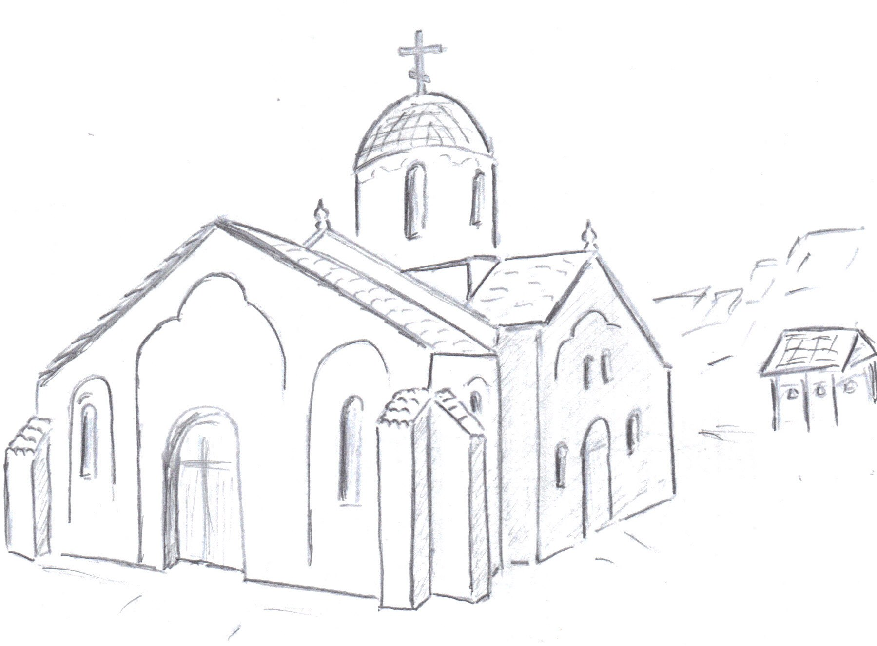
Artisanat du Monastère, Icônes,
Buffet de spécialités russes, Salon de thé,
Brocante, Livres russes, Cadeaux de Noël, Loterie

